
2023年秋季（１１～１２月）シラス漁況予報

水産技術センター
今後の見通しのポイント

秋シラス：前年を上回る。
2023年（令和5年）11月17日

１．現在までの海況、漁況等の状況
(1)海況
○水温(大阪湾、10ｍ層)
大阪湾の10ｍ層水温は、10月以降は高めで推移しています（図１）。気象庁による11～1月の天候見通しでは、西日本における11月の平均気温は「高い」と「平年並」の確率が40％、「低い」が20％、12月は「低い」、「平年並」、「高い」がそれぞれ20％、30％、50％であることから、今後の水温は平年並みから高めと推測されます。
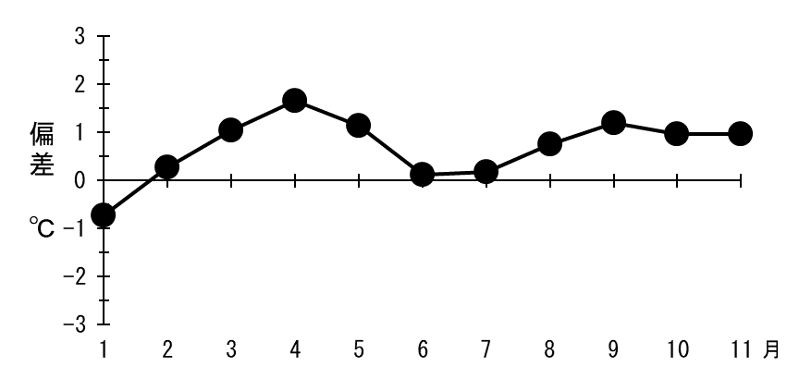

図１ 大阪湾の水温偏差（10ｍ層、大阪湾20定点平均）

○黒潮(潮岬正南沖)
潮岬沖の黒潮は、2017年の８月以降、それまでの接岸傾向から離岸傾向に変化しました。本年に入っても現在まで大きく離岸する状況が続いています（表１）。

(2)漁況
本年の大阪湾における夏～秋シラス（前半）漁は、８月後半から漁獲が増加し、９月以降は生残が良かったためか好調に推移し、不漁年であった前年を大きく上回りました。11月中旬現在もシラス漁は継続しており、前年を大きく上回る漁獲が続いています。

(3)カタクチイワシ卵
本年の10月、11月におけるカタクチイワシ卵の採集数は、10月はプランクトンネット１曳網当たり47粒、11月は16粒で、平年および前年を上回りました。また、卵の分布をみると、いずれの月も湾東部で採集され、11月は10月に比べ卵の採集範囲は北寄りに狭くなっていました。ちなみに、稚仔の採集数も平年、前年を上回っています。
以上のことから、本年10、11月の大阪湾におけるカタクチイワシの産卵量は、少なかった前年を上回る水準と推定されます（表２、図３）。

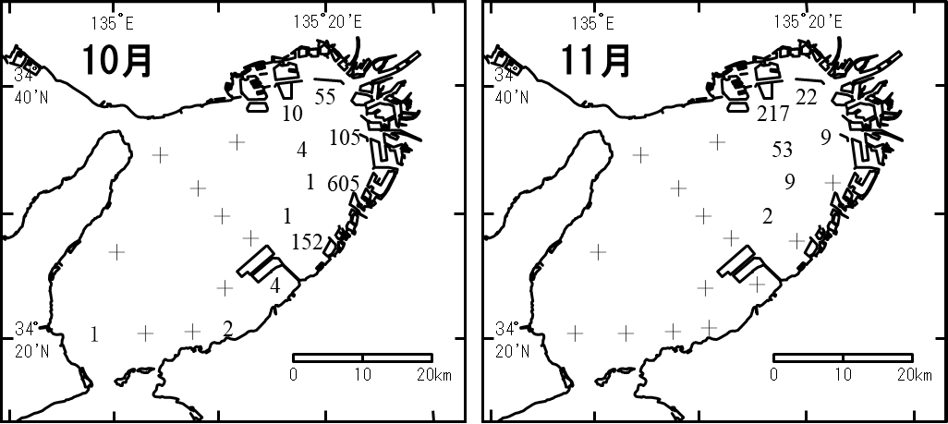

図３ カタクチイワシ卵の採集数（ﾌﾟﾗﾝｸﾄﾝﾈｯﾄ１曳網あたり）
+は採集されなかったことを示す

２．漁況予測
この時期のカタクチイワシの卵は産卵されてから主漁獲対象になるまで１ヶ月と少しかかります。そのため９月後半から11月の卵の量と、この間の生き残りが本予報期間のシラスの漁獲量に大きく影響します。
昨年は10、11月の産卵量が少なかったものの、シラス漁は11月中旬以降に漁獲量が持ち直し、12月中旬までは好調に推移し、本予報期間としては平年を上回る漁獲となりました。
今年は、10、11月の産卵水準が前年を上回り、11月中旬現在の漁獲も前年を上回っていること、今後の水温が平年に比べ平年並みから高めで推移する予報であることなどを考え併せると、本予報期間の湾内発生シラスの加入は前年を上回ると推測されます。
以上のことから、本年秋季（11～12月）のシラス漁は好漁だった前年を上回る漁況となるでしょう。

